 | r |  | R | r |  | R |  |  | [r]
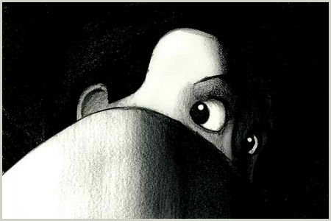 |  |  |  |  | 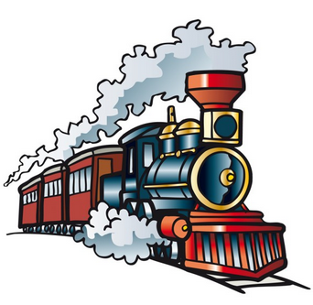 |  |  | 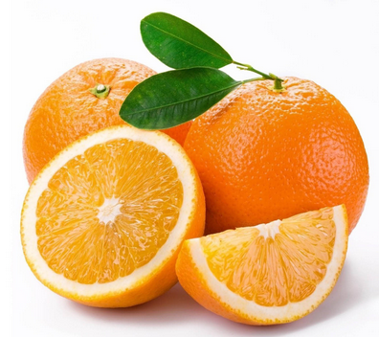
Il a peur. |  | trois |  |  | le train |  |  | une orange
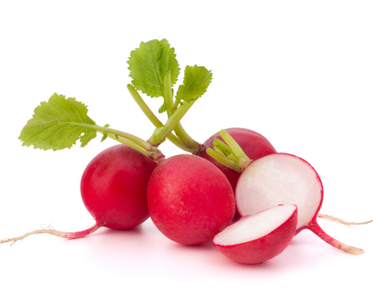
ra | il passera – il mangera – il lira –  le radis – il ira

re | 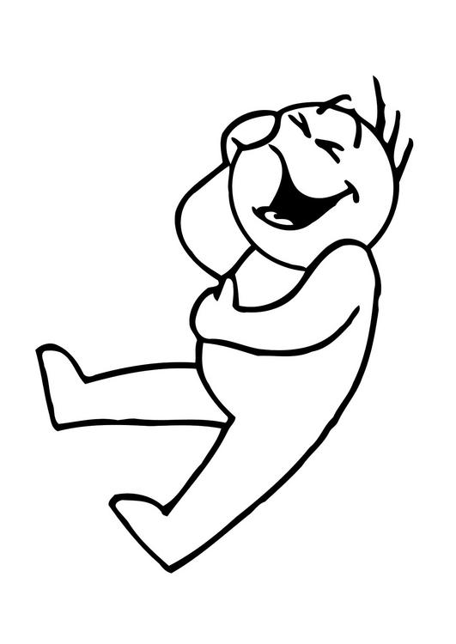  lire – une histoire – rire - rare

ri | du riz – le mari – il rit – il rira  une souris

...ar | mardi – par – parti – le jardin – le canard

...er | 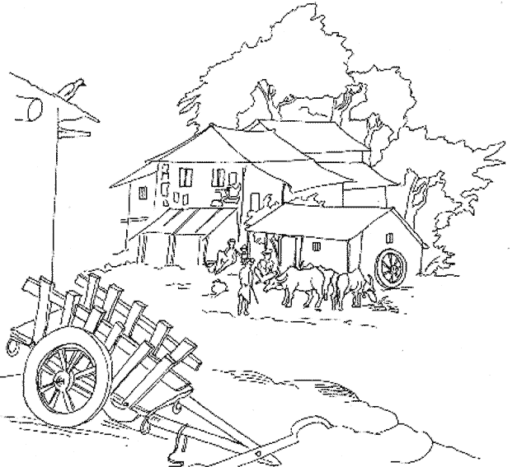  mercredi – verte – une herbe chercher – la ferme

...ur | le mur – sur – dur
 | r |  | R | r |  | R |  |  | [r]
Il a peur. |  | trois |  |  | le train |  |  | une orange
ra | il passera – il mangera – il lira –  le radis – il ira

re | lire – une histoire – rire - rare

ri | du riz – le mari – il rit – il rira  une souris

...ar | mardi – par – parti – le jardin – le canard

...er | mercredi – verte – une herbe chercher – la ferme

...ur | le mur – sur – dur

